本校新舊任班聯會主席交接典禮暨新任班聯會工作會議照片集錦（98.12.08.）
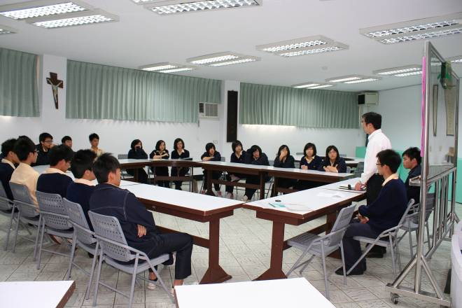 |  | 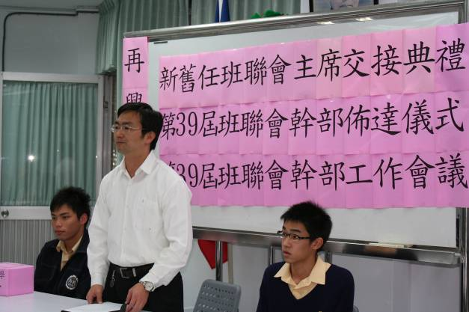
照片1：活動會場 |  | 照片2：張東勇主任致詞
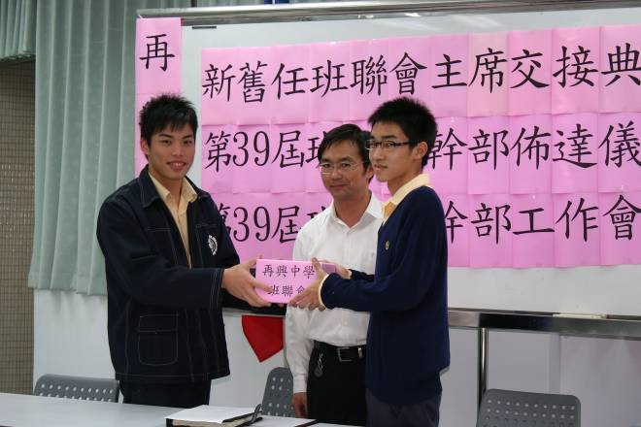 |  | 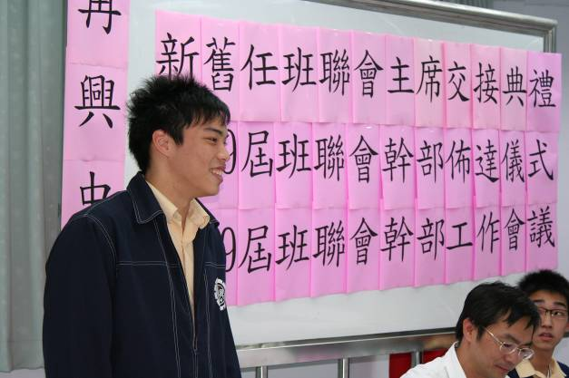
照片3： 新舊任主席交接 |  | 照片4：38屆主席湯紹瑋同學發表任期感想
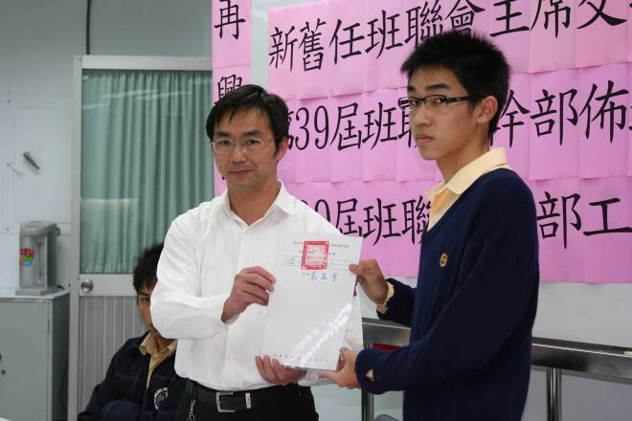 |  | 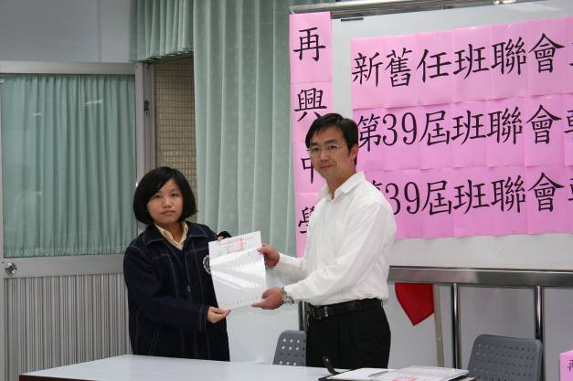
照片5：張東勇主任頒發證書（夏宇鵬同學） |  | 照片6：張東勇主任頒發證書（翁甄敏同學）
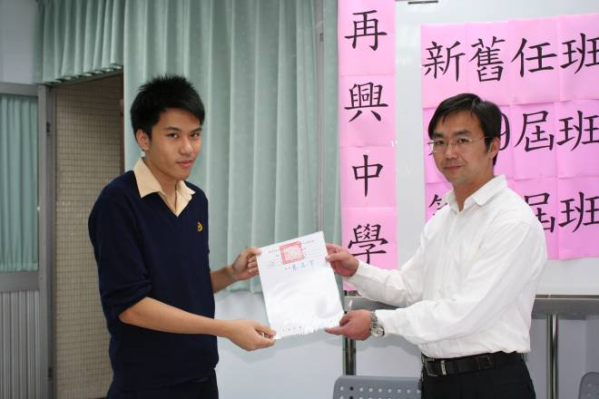 |  | 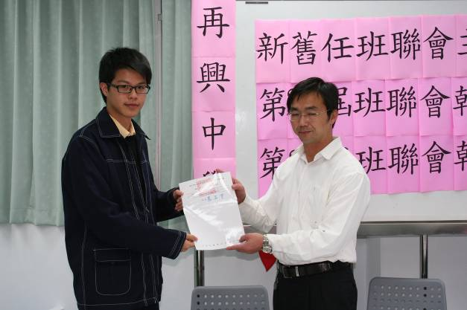
照片7：張東勇主任頒發證書（林凱證同學） |  | 照片8：張東勇主任頒發證書（王聖皓同學）
本校新舊任班聯會主席交接典禮暨新任班聯會工作會議照片集錦（98.12.08.）
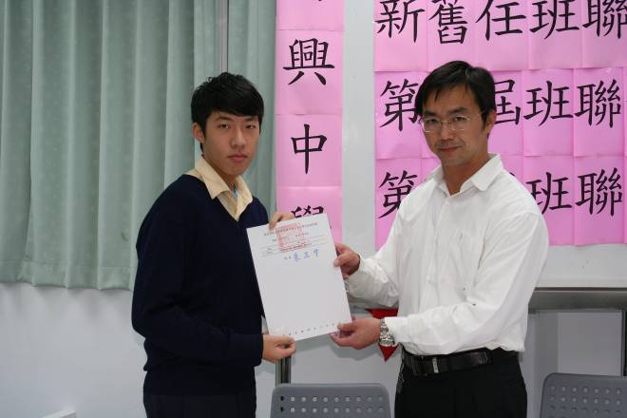 |  | 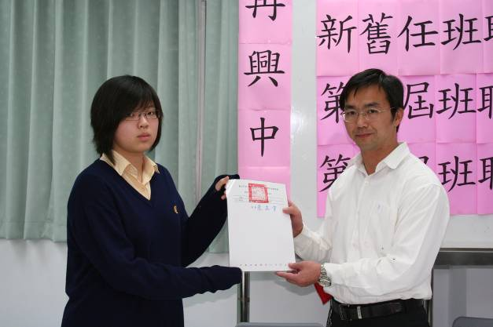
照片9：張東勇主任頒發證書（郎偉忠同學） |  | 照片10：張東勇主任頒發證書（李欣恬同學）
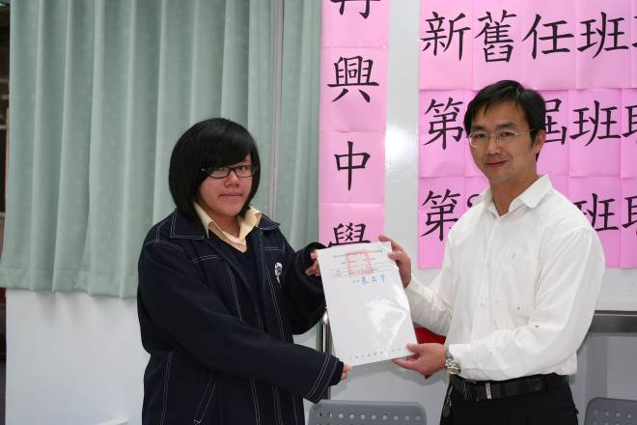 |  | 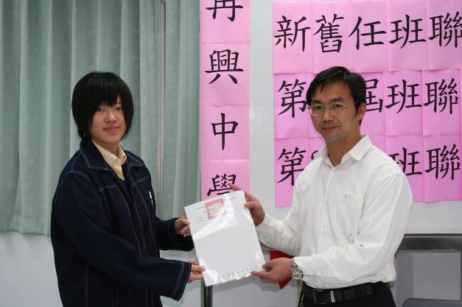
照片11：張東勇主任頒發證書（吳茜儒同學） |  | 照片12：張東勇主任頒發證書（翁瑞同學）
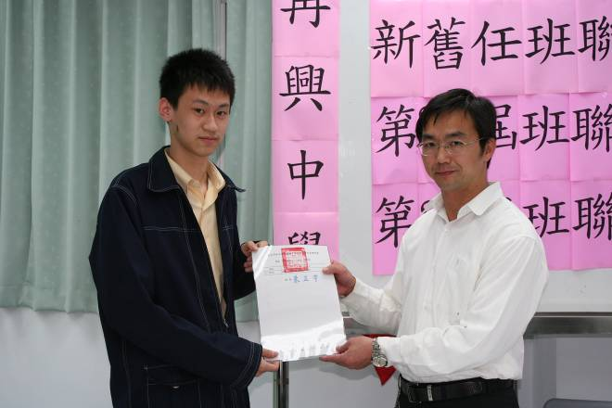 |  | 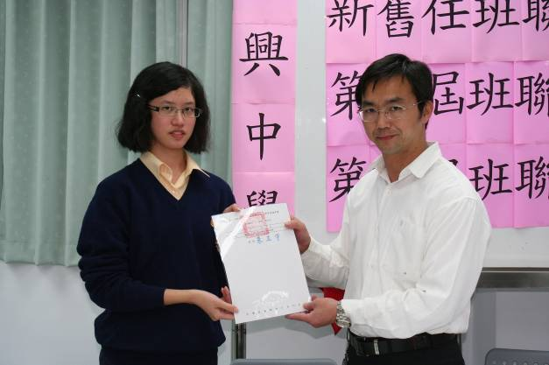
照片13：張東勇主任頒發證書（李朝煊同學） |  | 照片14：張東勇主任頒發證書（陳品文同學）
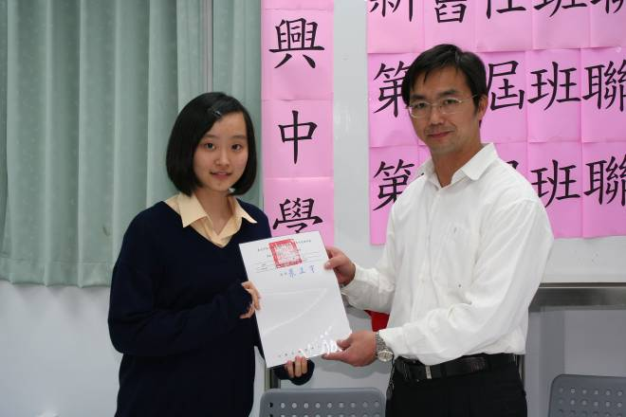 |  | 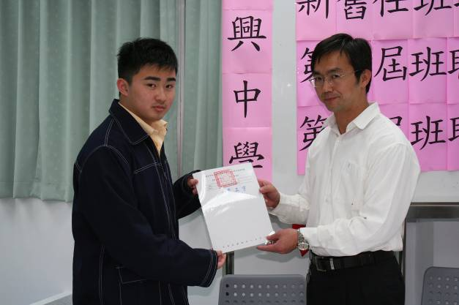
照片15：張東勇主任頒發證書（陳寧同學） |  | 照片16：張東勇主任頒發證書（朱孝弦同學）
本校新舊任班聯會主席交接典禮暨新任班聯會工作會議照片集錦（98.12.08.）
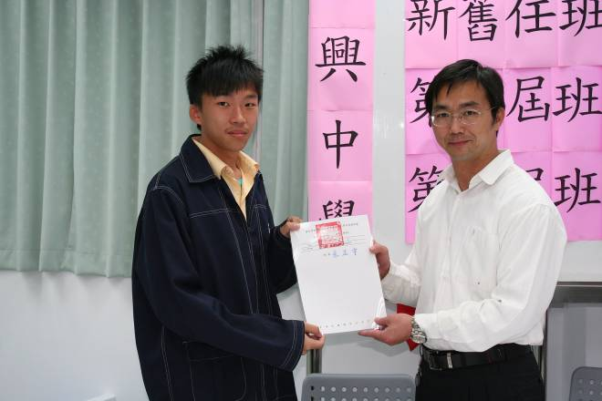 |  | 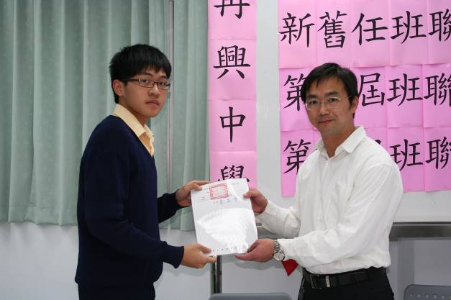
照片17：張東勇主任頒發證書（陳憲正同學） |  | 照片18：張東勇主任頒發證書（蔣耀霆同學）
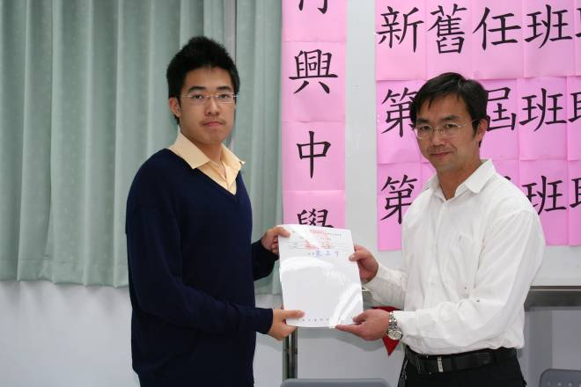 |  | 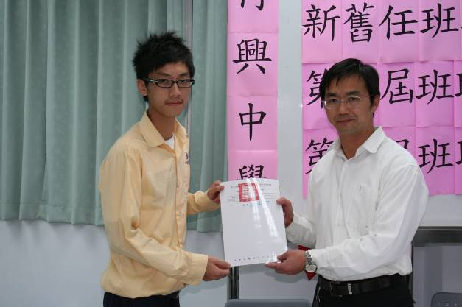
照片19：張東勇主任頒發證書（張謙同學） |  | 照片20：張東勇主任頒發證書（施羽翰同學）
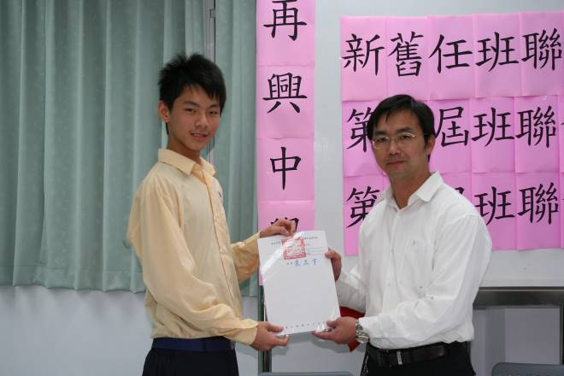 |  | 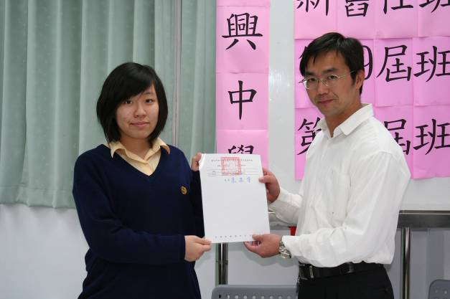
照片21：張東勇主任頒發證書（黃子維同學） |  | 照片22：張東勇主任頒發證書（陳鈴臻同學）
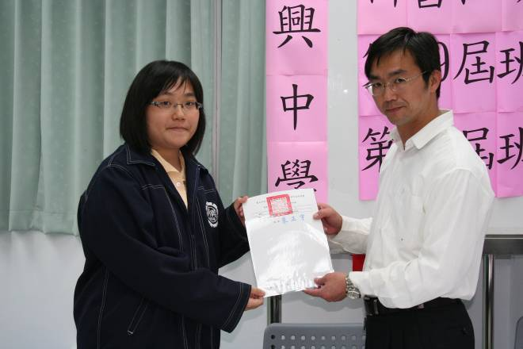 |  | 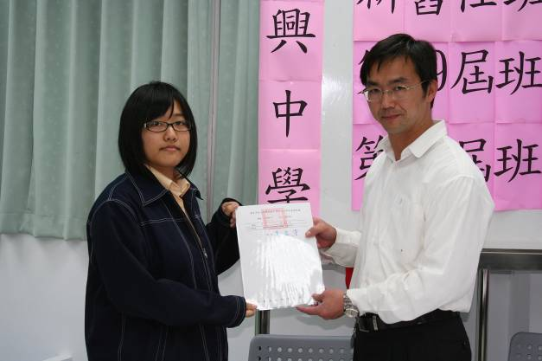
照片23：張東勇主任頒發證書（洪明華同學） |  | 照片24：張東勇主任頒發證書（張郡容同學）

